Universitatea din București

Facultatea de Matematică și Informatică

Departamentul Tehnologia Informației

**PROIECT LA BAZE DE DATE**

Coordonator științific:

Lect.dr. Vasile Silviu Laurențiu

Student:

Teniță Alexandru-Cristian

București, 2020

Universitatea din București

Facultatea de Matematică și Informatică

Departamentul Tehnologia Informației

**GESTIONAREA UNEI FIRME**

**PRODUCĂTOARE DE VINURI**

Coordonator științific:

Lect. dr. Vasile Silviu Laurențiu

Student:

Teniță Alexandru-Cristian

București, 2020

CUPRINS

**1.** **MODELUL SI REGULILE ACESTUIA** 4

Model: 4

Reguli succinte: 4

**2.** **DIAGRAMA ENTITATE-RELATIE** 5

**3.** **DESCRIEREA ENTITATILOR , ATRIBUTELOR, CHEILOR, RELATIILOR SI A CARDINALITATILOR** 5

**4.** **DIAGRAMA CONCEPTUALA** 8

**5.** **DESCRIEREA CONSTRANGERILOR DE INTEGRITATE** 9

**6.** **DESCRIEREA CONSTRANGERILOR ON DELETE CASCADE/SET NULL** 10

**7.** **CREAREA TABELELOR** 11

**8.** **INTRODUCEREA DATELOR** 12

# **MODELUL ȘI REGULILE ACESTUIA**

## Model:

O firmă producătoare de vinuri are ca materie primă strugurii, ce pot fi de mai multe soiuri, iar fiecare soi se află plantat într-o singură parcelă a podgoriei. Strugurii culeși în decursul toamnei se lasă la fermentat și produsul obținut este îmbuteliat, obținându-se sticle de vin. Unele vinuri obținute pot fi de o calitate superioară, care să le permită să participe la concursuri în cadrul cărora pot reuși să câștige premii. Pentru a ajunge la aceste rezultate, este nevoie de munca depusă de angajații firmei care trebuie să culeagă vița de vie dar și de angajați care să exploateze utilajele folosite pentru întreținerea ei.

Activitatea unei firme din acest domeniu poate stârni curiozitatea unor persoane atrase de dorința de a cunoaște modalitatea în care se obține vinul dar și de produsele viticole, iar în acest sens firma organizează tururi ale împrejurimilor (vizite ale podgoriilor și cramei) precum și degustări de vinuri. Toate aceste evenimente interne sunt coordonate de către un angajat.

Luând în considerare toate cele menționate mai sus, am avut în vedere organizarea bazei de date în 10 tabele, având denumirile după cum urmează:

1. Vinuri – unde sunt stocate toate tipurile de vin produse în cadrul firmei
2. Concursuri – evenimentele la care au participat vinurile
3. Premii – rezultatele obținute în cadrul concursurilor
4. Parcele – zonele de unde provin vinurile
5. Angajați – persoanele care lucrează in firma
6. Repartizare parcele – distribuirea angajaților în diferitele zone ale podgoriei
7. Utilaje – mașini și unelte folosite de angajați pentru întreținerea viței de vie
8. Evenimente interne – evenimentele organizate în cadrul firmei (vizite și degustări la cramă)
9. Clienți – persoane care au venit să viziteze crama sau să facă degustări în cadrul ei
10. Istoric evenimente – prezența fiecărui client la evenimentele interne.

## Reguli succinte:

Un vin poate câștiga premii. Premiile pot fi dobândite în cadrul concursurilor. Un vin provine dintr-o parcelă. O parcelă este culeasă de anumiți angajați. Unii angajați folosesc utilaje. Alți angajați coordonează evenimentele interne. În cadrul evenimentelor interne participă clienți.

# **DIAGRAMA ENTITATE-RELAȚIE**

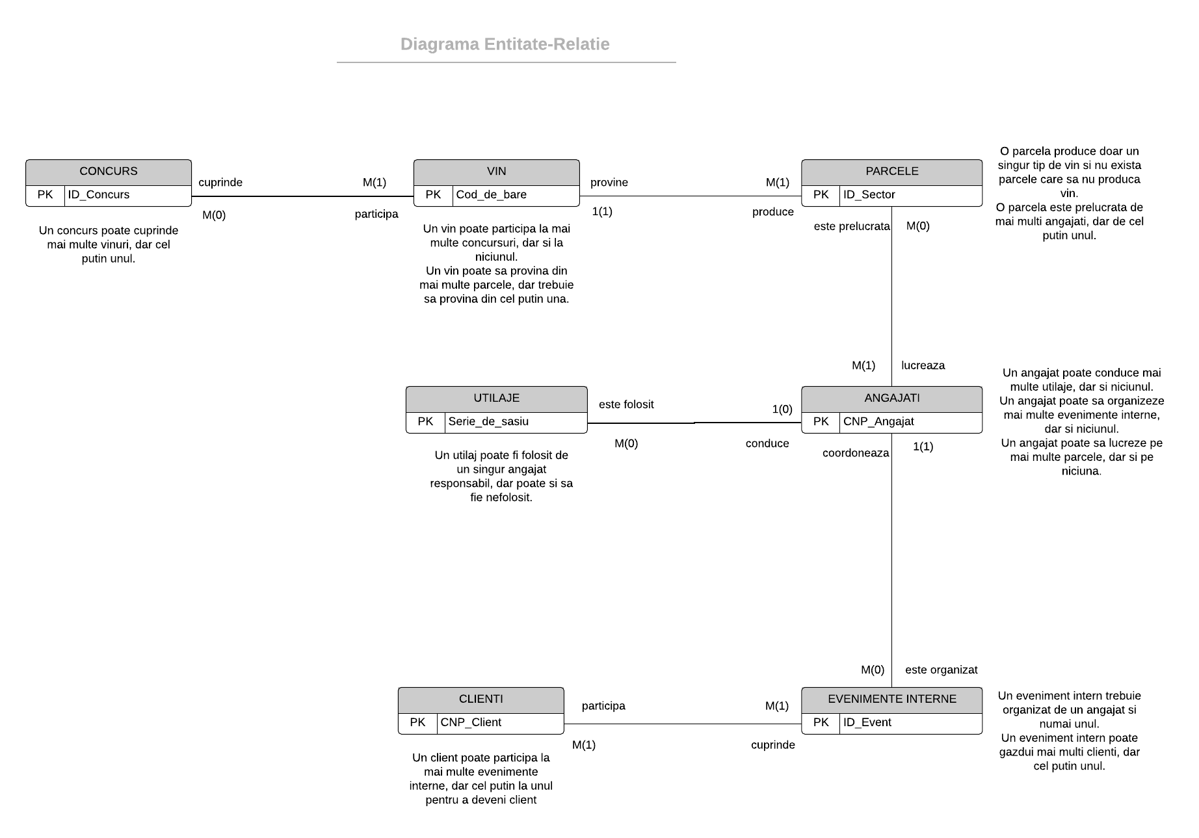

# **DESCRIEREA ENTITĂȚILOR , ATRIBUTELOR, CHEILOR, RELAȚIILOR ȘI A CARDINALITĂȚILOR**

Concursuri:

Am ales pentru cheia primară o valoare teoretică, abstractă, considerând că pot exista mai multe concursuri cu același nume. Pe lângă aceasta, mai există câmpurile *Nume_concurs, Data, Editie, Localitate* și *Stat*. Numele are rol de identificare, data pentru a cunoaște cât de recent este evenimentul, ediția pentru a cunoaște cât de vechi, și prin urmare, cât de prestigios este concursul, iar localitatea și statul pentru a ști pentru ce grup de consumatori a fost ținut concursul.

Între *Concursuri* și *Vinuri* există o legatură Many-to-Many și are următoarea semnificație: în cadrul unui concurs se pot câștiga mai multe premii, dar la fel de bine se poate întampla ca vinurile participante din partea firmei să nu fi câștigat nici un premiu ( M(0) ).

Premii:

Tabelul este unul asociativ, ce are rolul de a media relația Many to Many dintre Concursuri și Vinuri. Prin urmare, acesta are o relație Many-to-One cu cele 2 tabele anterior menționate: Un premiu poate fi caștigat la un singur concurs, respectiv, de un singur vin.

Cheia primară este formată din două chei străine, ID_Concurs și Cod_de_bare, un premiu fiind definit de un vin câștigător și un concurs în cadrul căruia a fost câștigat. Alte câmpuri existente sunt Medalia și Descrierea, pentru a avea mai multe detalii referitoare la premiul respectiv (a fost cel mai bun vin, al treilea cel mai bun; a fost cel mai parfumat, cel mai corpolent).

Vinuri:

Cheia primară este Codul_de_bare, deosebind orice 2 produse comercializate. În acest tabel sunt memorate toate tipurile de produse comercializate de cramă și pare a fi cea mai convenabilă alegere (dupa ID_Vin, evident). Alte câmpuri prezente sunt Tipul vinului, soiul, culoarea, nivelul de alcool și prețul. Toate acestea au fost alese pentru a putea face mai ușor statisticile pe partea de vânzări (câte tipuri de vin roșu se produc, cât de puternice sunt vinurile, ce soiuri sunt produse etc.).

Acest tabel are o relație One-to-Many cu tabela Parcele care simbolizează faptul că un vin poate proveni din mai multe parcele, dar din cel puțin una (M(1)) și o relație One-to-Many cu tabela Premii care sugerează că un vin poate câștiga mai multe premii în cadrul mai multor concursuri, dar la fel de bine se poate să nu fie demn de a participa la niciunul (M(0)).

Parcele:

Cheia primară este ID_Parcela, un atribut abstract, pentru a diferenția parcelele între ele. Pe lângă aceasta, mai sunt prezente Suprafata și Tipul_de_Sol, pentru a putea calcula randamentul fiecărui sector, în funcție de sol. De asemenea, există și o cheie straină pentru a cunoaște care este tipul de vin produs de parcela respectivă.

Tabela are o relație One-to-Many cu tabela Repartizare Parcele care sugerează că în cadrul unei parcele pot fi mai multe repartizări și o relație de Many-to-One cu tabelul Vinuri care simbolizează producerea unui unic tip de vin în cadrul parcelei.

Repartizare Parcele:

Tabelul este unul asociativ, ce are rolul de a media relația Man- to-Many dintre Parcele și Angajati. Prin urmare, acesta are o relație Many-to-One cu cele 2 tabele menționate anterior: o repartizare poate fi pusă pe o singură parcelă, respectiv atribuită unui singur angajat.

Cheia primară este formată din două chei străine, ID_Parcele și CNP_Angajat, o repartizare fiind definită de un angajat distribuit pe o anumită parcelă. Alte câmpuri existente sunt Funcția și Data_inceput, pentru a avea mai multe informații referitoare la rolul fiecărui angajat și vechimea pe postul respectiv (dacă un angajat a avut o funcție dificilă și o deține de un anumit timp, poate merita o mărire de salariu).

Angajați:

Cheia primară este CNP_Angajat, un atribut abstract, pentru a diferenția angajații între ei. Alte atribute existente sunt Nume, Prenume, Data_nasterii și Salariu, primele 3 pentru a avea mai multe detalii referitoare la angajți, iar ultimul pentru statistici referitoare la distribuirea bugetului anual în cadrul firmei.

Tabela are o relație One-to-Many cu tabela Repartizare Parcele care sugerează că un angajat poate avea mai multe repartizări, una sau niciuna, o relatie de One-to-Many cu tabelul Utilaje care presupune că un angajat poate conduce mai multe utilaje, unul sau niciunul și o relație One-to-Many cu tabelul Evenimente Interne care simbolizează că un angajat poate coordona mai multe evenimente interne, unul sau niciunul.

Utilaje:

Cheia primară este Serie_Sasiu, un cod de litere și cifre care deosebește orice 2 vehicule cu roți și motor. Alte coloane prezente sunt Marca, Modelul, Anul_de_fabricatie, pentru mai multe detalii, Data_expirare_garantie și Functie pentru statistici referitoare la utilaje în garanție și funcțiile lor. De asemenea, exista și o cheie străină pentru a cunoaște care este angajatul responsabil de vehicul.

Tabela are o relație Many-to-One cu tabela Angajati care exprimă existența unui singur angajat care folosește utilajul. De asemenea, pot exista situații în care nu există personal calificat să folosească anumite utilaje achiziționate, așa că stau în depozit până la specializarea unuia dintre angajați.

Evenimente Interne

Cheia primară este ID_Event, un atribut abstract, pentru a diferenția evenimentele între ele. Alte coloane sunt Data, Durata pentru a ne oferi un context temporal, iar Scopul pentru a analiza mai bine interesele persoanelor care aleg să viziteze crama. De asemenea, există și o cheie straină pentru a ști cine este responsabil pentru evenimentul respectiv.

Tabela are o relație One-to-Many cu tabela Istoric Evenimente care reprezintă existența mai multor persoane prezente la evenimentul respectiv, dar cel puțin una și o relație de Many-to-One cu tabelul Angajati care simbolizează organizarea unui eveniment de un singur angajat și numai unul.

Istoric Evenimente:

Tabelul este unul asociativ ce are rolul de a media relația Many- to-Many dintre Evenimente Interne și Clienti. Prin urmare, acesta are o relație Many-to-One cu cele 2 tabele anterior menționate: O intrare a tabelului poate cuprinde doar o persoană, în cadrul unui singur eveniment.

Cheia primară este formată din două chei străine, ID_Event si CNP_Client, o participare la un eveniment fiind definită de un client și un eveniment. Alt câmp existent este Nota_feedback care reprezintă nivelul de satisfacere a clientului în cadrul evenimentului, util cramei pentru a-și îmbunătăți serviciile.

Clienți:

Cheia primară este CNP_Client, un atribut abstract, pentru a diferenția clienții între ei. Alte atribute existente sunt Nume, Prenume, Data_nasterii, pentru a avea mai multe detalii referitoare la clienți și Data_nasterii pentru statistici (ce public este interesat) și din motive legale (este interzisă participarea minorilor la evenimentele cramei).

Tabela are o relatie One-to-Many cu Istoric Evenimente fapt ce reprezintă că un client poate avea prezențe la mai multe evenimente, dar cel puțin la unul (dacă nu ar fi participat la niciunul, n-ar fi fost client).

# **DIAGRAMA CONCEPTUALĂ**

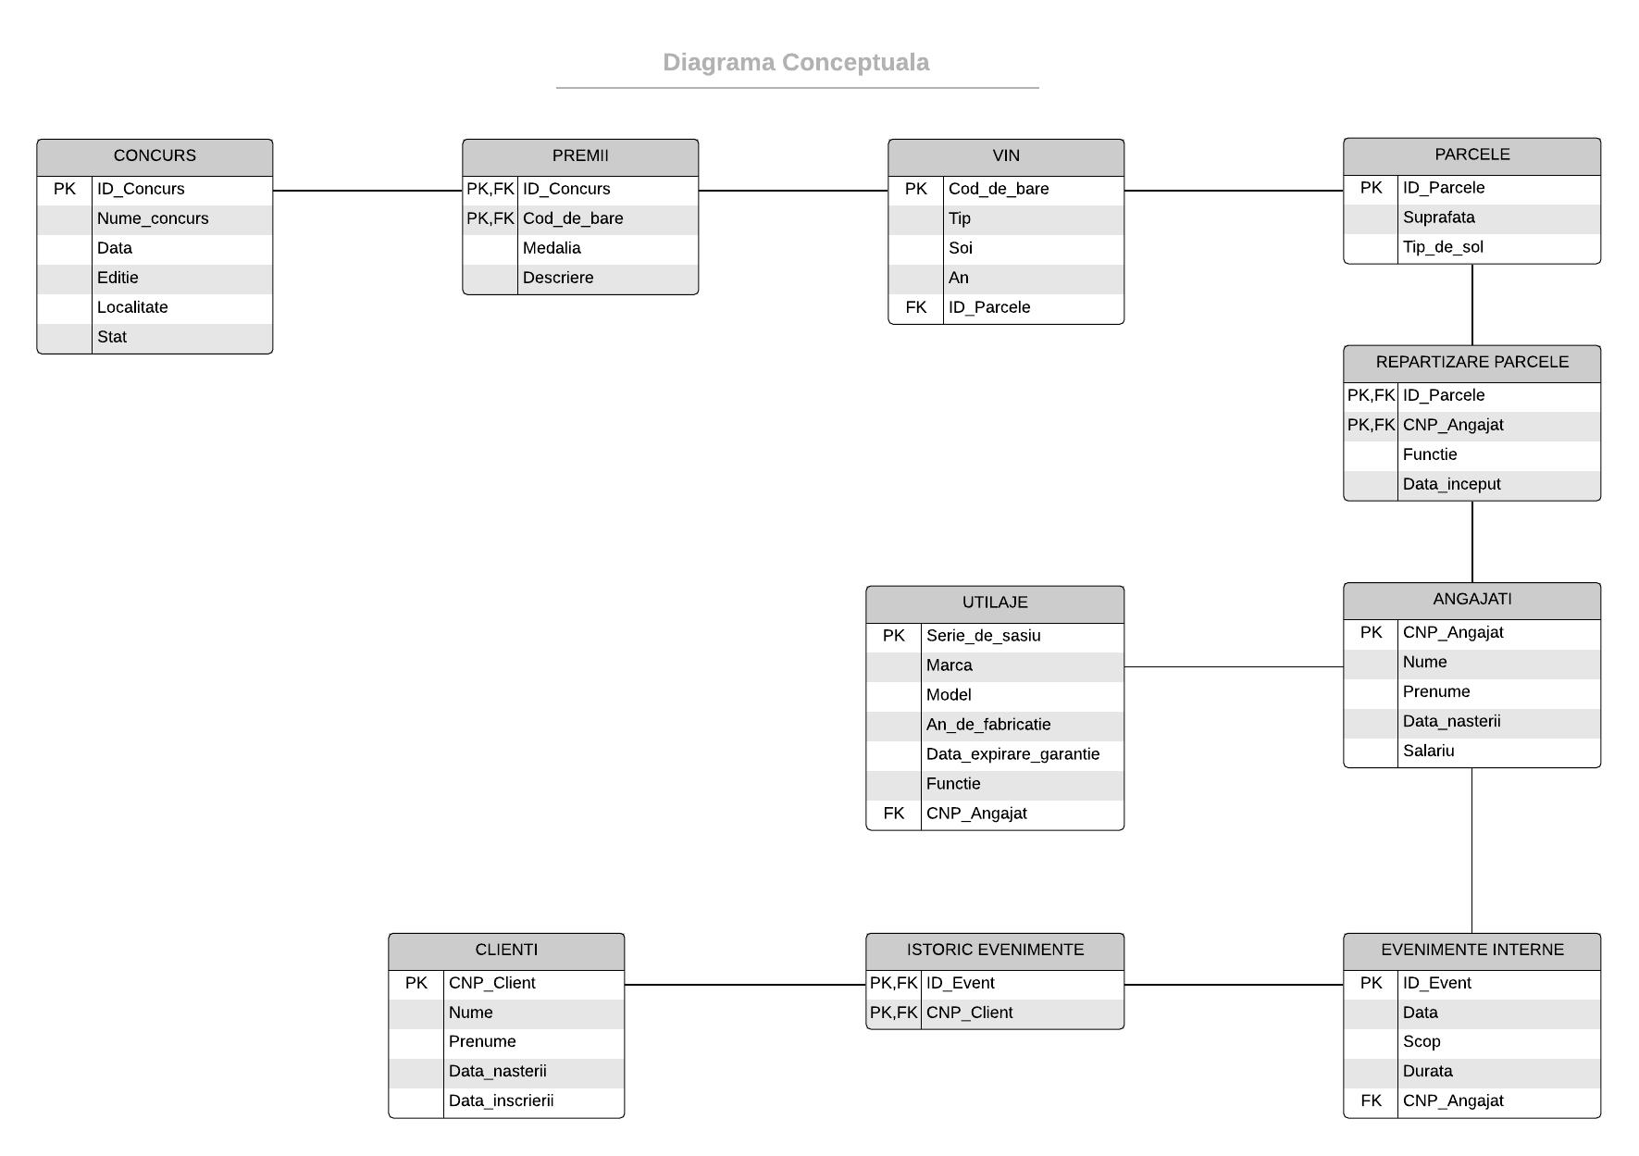

# **DESCRIEREA CONSTRÂNGERILOR DE INTEGRITATE**

Pentru tabelul *Concursuri*: ID_Concurs caracterizează în mod unic câte o linie din tabelă, fiind cheia primară (unică, nenulă). Un concurs trebuie să aibă nume, data și ediție. În cazul în care concursul este unul online, coloanele localitate și stat pot lua și valoarea null.

Pentru tabelul *Premii*: orice premiu trebuie să aibă un concurs corespunzător și un vin (determinat de codul de bare) corespunzător. Astfel, coloanele ID_Concurs și Cod_de_bare nu pot fi nule. De asemenea, în acest tabel, fiind unul asociativ, aceste 2 coloane reprezintă și cheia primară, dar și chei străine. Concursurile fără medalii (cel mai gustos, cel mai dulce, cel mai parfumat etc.), dar și concursuri fără descrieri. Cu toate acestea, cele 2 coloane nu pot fi nule concomitent.

Pentru tabelul *Vinuri*: Cod_de_bare reprezintă cheia primară. Întodeauna un vin va fi de un tip (sec, demi-dulce etc.), dar atunci când sunt amestecate mai multe feluri de struguri, nu se poate determina întotdeauna un anumit soi de vin, așa că această coloană poate avea valori nule. Un vin provine doar dintr-un singur an și niciodată nu este gratuit. În consecință coloanele an și preț sunt nenule.

Pentru tabelul *Parcele*: ID_Parcela este cheia primară. O parcelă trebuie să aibă o suprafață determinată nenulă, iar tipul de sol poate avea și valori nule dacă nu se poate determina exact. De asemenea, există și o cheie straină provenită de la tabela Vinuri care ne precizează prin codul de bare ce tip de vin produce parcela respectivă. Pot exista situații când această coloană să fie goală, dacă producția nu a fost bună în zona respectivă din cauza condițiilor climatice.

Pentru tabelul *Angajați*: CNP_Angajat este cheia primară. Orice angajat trebuie să aibă nume și prenume, deci aceste coloane sunt nenule. Data nașterii, dacă nu se dorește a fi expusă (în special în rândul persoanelor de sex feminin) poate rămâne necompletată, iar salariul poate fi nul doar în situația în care există voluntari în rândul angajaților.

Pentru tabelul Repartizare Parcele: Cheia primară este formată din 2 chei străine, ID_Parcela și CNP_Angajat, fiind un tabel asociativ între Parcele și Angajati. Funcția nu poate lua valori nule (dacă angajatul nu are o funcție nu are ce rol a mai îndeplini pe parcelă). Același lucru se va întâmpla și în cazul datei de început. Dacă un angajat nu a început activitatea sau dacă nu o va începe în viitor, nu are se va afla în tabel.

Pentru tabelul Utilaje: în acest tabel cheia primară este Serie_sasiu. Marca, modelul, funcția și anul de fabricație sunt nenule. Data expirării garanției poate lua valoarea nulă dacă la introducerea informațiilor în tabel utilajul deja nu mai are garanție. De asemenea, avem și o cheie straină CNP_Angajat, care provine din tabelul Angajati. Această coloană poate lua valori nule în situația în care nu s-a găsit încă o persoană care să o utilizeze.

Pentru tabelul *Evenimente* Interne: Cheia primară este ID_Event. Orice eveniment trebuie să aibă o dată de desfășurare, în cadrul lui să se atingă un scop și să aibă o durată determinată. Prin urmare, câmpurile data, scop, durată sunt nenule. Pe lângă acestea, mai avem și cheia străină CNP_Angajat ce reprezintă persoana responsabilă să coordoneze evenimentul. Evenimentul nu se poate desfășura fără o astfel de persoană dar în cazul în care angajatul a fost concediat ulterior, evenimentul tot s-a petrecut. Prin urmare, CNP_Angajat poate lua valoarea nulă, dar doar coordonatorul a fost șters după introducerea informației.

Pentru tabelul *Clienti*: CNP_Client este cheia primară pentru acest tabel. Numele și prenumele și data înscrierii trebuie completate, deci vor fi nenule. Cât despre data nașterii, aceasta poate lua și valori nule dacă persoanele în cauză nu doresc a-și trece data nașterii.

Pentru tabelul *Istoric Evenimente*: Cheia primară este formată din ID_Event și CNP_Client, acestea fiind două chei străine. Cum în istoricul oricărui eveniment există persoane și un eveniment în cadrul căruia să se adune persoanele, niciunul dintre câmpuri nu poate lua valori nule.

# **DESCRIEREA CONSTRÂNGERILOR ON DELETE CASCADE/SET NULL**

În cazul ștergerii unui concurs, automat premiile asociate vor fi șterse din baza de date din simplul motiv că nu pot fi recunoscute. Astfel, pentru concursuri va fi on delete cascade.

În cazul ștergerii unui anumit vin, dacă acesta era premiat, premiul va disparea din baza de date pentru că nu mai există vinul respectiv întrucât informațiile date clienților referitor la premiile câștigate sunt date numai pentru vinurile comercializate în prezent. De asemenea, un vin este produs de o anumită parcelă. Dacă vinul acela nu mai este în baza de date, în Parcela se va completa cu nul, considerând că solul nu a fost fertil pentru a oferi niște struguri suficient de buni pentru a permite comercializarea vinul în condiții economice corespunzătoare.

În cazul ștergerii unei parcele, angajații care munceau pe acea parcelă sunt scoși din funcție, deci sunt sterși din tabelul asociativ Repartizare Parcele. Deci, pe acest tabel vom avea constrângerea de on delete cascade.

În cazul ștergerii unui angajat, liniile din Repartizare Parcele vor dispărea (nu ne interesează ce făceau oamenii care au fost concediați), în Utilaje valoarea va fi înlocuită cu null (utilaj nefolosit), iar în evenimente interne, valoarea va fi înlocuită cu null (nu putem spune că un eveniment nu a avut loc pentru că angajatul coordonator a fost concediat).

În cazul ștergerii unui eveniment, liniile din Istoric Evenimente ce cuprindeau acel eveniment vor fi și ele șterse la rândul lor.

În cazul ștergerii unui client, se va acționa ca în cazul ștergerii unui eveniment.

# **CREAREA TABELELOR**

Pentru crearea tabelelor am folosit ca SGBD Microsoft SQL Server. În cadrul sintaxei am inclus și constrangerile încă de la început.

create table crama..Parcele (

ID_Parcela int primary key,

Suprafata int not null,

Tip_de_sol varchar (30) not null);

Create table crama..Angajati (

Cod_de_bare int primary key,

Tip varchar (30) not null,

Soi varchar (30) not null,

An int not null,

ID_Parcela int not null,

foreign key (ID_Parcela) references crama..Parcele (ID_Parcela) );

Create table crama..Angajati (

CNP_Angajat bigint primary key,

Nume varchar (15) not null,

Prenume varchar (15) not null,

Data_nasterii datetime not null,

Salariu int );

Create table crama..Repartizare_Parcele (

Cod_de_bare int primary key,

CNP_Angajat varchar(15) primary key,

Functie varchar(15) not null,

Data_inceput datetime not null,

foreign key (ID_Parcela) references crama..Parcele (ID_Parcela) );

Create table crama..Repartizare_Parcele (

ID_Parcela int,

CNP_Angajat bigint,

Functie varchar(15) not null,

Data_inceput datetime not null,

foreign key (ID_Parcela) references crama..Parcele (ID_Parcela),

foreign key (CNP_Angajat) references crama..Angajati (CNP_Angajat),

primary key (ID_Parcela, CNP_Angajat) );

create table crama..Utilaje (

Serie_sasiu varchar(17) primary key,

Marca varchar(15) not null,

Model varchar(15) not null,

An_fabricatie int not null,

Data_expirare_garantie datetime,

Functie varchar(30),

CNP_Angajat bigint,

foreign key (CNP_Angajat) references crama..Angajati (CNP_Angajat) );

create table crama..Evenimente_interne (

ID_Eveniment int primary key,

Data datetime not null,

Scop varchar(20) not null,

Durata int not null,

CNP_Angajat bigint,

foreign key (CNP_Angajat) references crama..Angajati (CNP_Angajat) );

create table crama..Clienti (

CNP_Client bigint primary key,

Nume varchar(15) not null,

Prenume varchar(15) not null,

Data_nasterii datetime not null,

Data_inscrierii datetime not null ) ;

create table crama..Istoric_Evenimente (

ID_Eveniment int,

CNP_Client bigint,

foreign key (ID_Eveniment) references crama..Evenimente_Interne (ID_Eveniment),

foreign key (CNP_Client) references crama..Clienti (CNP_Client),

primary key (ID_Eveniment, CNP_Client) );

create table crama..Concursuri (

ID_Concurs int primary key,

Nume_concurs varchar(20) not null,

Data datetime not null,

Editie int not null,

Localitate varchar(15),

Stat varchar(10) );

create table crama..Premii (

ID_Concurs int,

Cod_de_bare int,

Medalia varchar (10) not null,

Descriere varchar(30),

foreign key (ID_Concurs) references crama..Concursuri (ID_Concurs),

foreign key (Cod_de_bare) references crama..Vinuri (Cod_de_bare),

primary key (ID_Concurs, Cod_de_bare) );

# **INTRODUCEREA DATELOR**

Pentru inserarea informației am folosit comanda insert into table, exemplificată în rândurile de mai jos: